**PROIECT – BAZE DE DATE**

**Forţă de muncă – Agenţie teritorială de evidenţă, gestiune angajaţi, şomeri**

**Dochioiu Elena-Irina**

**IE, grupa 3**

**2021**

1. **SCENARIU**

În fiecare județ există o agenție care ține evidența statutului profesional al tuturor persoanelor domiciliate în județul respectiv. Fiecare persoană fără loc de muncă, șomeră, se prezintă la agenție cu cartea de identitate și diplomele de studii sau calificări, dacă există. Aceste persoane vor primi ulterior o indemnizație de șomaj și vor avea obligația de a verifica constant locurile de muncă disponibile. După angajare, precum și după concediere, statutul persoanei va fi schimbat.

Fiecare firmă din județ este înregistrată în baza de date a agenției. Acestea trebuie să declare locurile de muncă disponibile, în baza nomenclatorului de ocupații din România și să specifice cerințele pentru ocuparea acestuia: nivelul de studii ori codul calificării, experiența necesară. De asemenea, în momentul în care locul disponibil este ocupat, firma are obligația de a comunica cu agenția identitatea angajatului, pentru a fi introdus în baza de date. Locul de muncă nu va fi scos din evidență după ocuparea posturilor, întrucât noul angajat va figura în continuare ca ocupând postul respectiv.

La cererea firmelor, agenția poate furniza date despre persoanele viabile pentru un anumit post. De asemenea, la cererea persoanelor șomere, se pot oferi informații cu privire la locurile de muncă disponibile pentru care îndeplinesc condițiile necesare.

1. **DIAGRAMA ERD**

**JUDEȚ**

#indicativ

*denumire

**PERSOANĂ**

**#**CNP

(#1)id CI

*Nume

*Prenume

*Localitate

**ȘOMER**

*indemnizație șomaj

*

**ANGAJAT**

**FIRMĂ**

#CIF

*denumire

*județ

*localitate

*strada

*număr de telefon

**ANGAJARE**

*data angajare

**CERTIFICAT**

#număr înregistrare

**LOC DE MUNCĂ**

#COR

*denumire

*nr. posturi

*experiență minimă

○cod specializare/atestare

**CALIFICARE**

#cod studii/atestare

*tip studii

*denumire

**ISTORIC PROFESIONAL**

#data început

○data sfârșit

*statut profesional

○cod ocupatie

1. **TABELELE DE MAPARE**

|  |  |  |  |
| --- | --- | --- | --- |
| **JUDETE (JDT)** | | | |
| **Tip cheie** | **Opționalitate** | **Nume coloană** | **Observații** |
| CP | * | indicativ |  |
|  | * | denumire |  |

|  |  |  |  |
| --- | --- | --- | --- |
| **PERSOANE (PSA)** | | | |
| **Tip cheie** | **Opționalitate** | **Nume coloană** | **Observații** |
| CP | * | CNP |  |
| CU | * | id_CI | Seria și numărul de buletin |
|  | * | nume |  |
|  | * | prenume |  |
|  | * | localitate |  |
|  | * | statut_psa | Pentru specificarea subtipului, S – somer, A – angajat |
|  | ○ | indemnizatie_somaj | Obligatoriu pentru șomeri |
| CS | * | indicativ_jdt | Relatia cu JUDETE (JDT) |

|  |  |  |  |
| --- | --- | --- | --- |
| **CALIFICARI (CLE)** | | | |
| **Tip cheie** | **Opționalitate** | **Nume coloană** | **Observații** |
| CP | * | cod_calificare |  |
|  | * | tip_studii | S – superioare, P - profesionale |
|  | * | denumire |  |

|  |  |  |  |
| --- | --- | --- | --- |
| **CERTIFICATE (CTT)** | | | |
| **Tip cheie** | **Opționalitate** | **Nume coloană** | **Observații** |
| CP | * | numar_inregistrare |  |
| CP, CS1 | * | cnp_psa | Relația barată cu PERSOANE (PSA) |
| CP, CS2 | * | cod_cle | Relația barată cu CALIFICARI (CLE) |

|  |  |  |  |
| --- | --- | --- | --- |
| **ISTORICE PROFESIONALE (IPL)** | | | |
| **Tip cheie** | **Opționalitate** | **Nume coloană** | **Observații** |
| CP | * | data_inceput |  |
|  | ○ | data_sfarsit |  |
|  | * | statut | S – în această perioadă, persoana a fost someră  A – în această perioadă, persoana a fost angajată |
|  | ○ | cod_ocupatie | Se va completa doar pentru persoanele angajate, in momnetul angajarii. |
| CP, CS | * | cnp_psa | Relație barata cu PERSOANE (PSA) |

|  |  |  |  |
| --- | --- | --- | --- |
| **FIRME (FMA)** | | | |
| **Tip cheie** | **Opționalitate** | **Nume coloană** | **Observații** |
| CP | * | CIF |  |
|  | * | denumire |  |
|  | * | indicativ_judet | Nu are legatura cu entitatea JUDETE |
|  | * | localitate |  |
|  | * | numar_telefon |  |

|  |  |  |  |
| --- | --- | --- | --- |
| **LOCURI DE MUNCA (LDA)** | | | |
| **Tip cheie** | **Opționalitate** | **Nume coloană** | **Observații** |
| CP | * | COR |  |
|  | * | denumire |  |
|  | * | nr_locuri |  |
|  | * | experienta_minima | 0 – dacă nu se cere experiență |
|  | ○ | cod_specializare | Nu se completeaza pentru necalificați |
| CS | * | id_jdt | Relația cu JUDETE (JDT) |
| CP, CS | * | cif_fma | Relație barată cu FIRME (FMA) |

|  |  |  |  |
| --- | --- | --- | --- |
| **ANGAJARI (AGE)** | | | |
| **Tip cheie** | **Opționalitate** | **Nume coloană** | **Observații** |
|  | * | data_angajare |  |
| CP, CS1 | * | cnp_psa | Relația barată cu PERSOANE (PSA) |
| CP, CS2 | * | cor_lda | Relația barată cu LOCURI DE MUNCA (LDA) |
| CP, CS3 | * | id_lda_fma | Relația barată dintre LDA și FMA |

1. **SCHEMA BAZEI DE DATE NORMALIZATĂ**

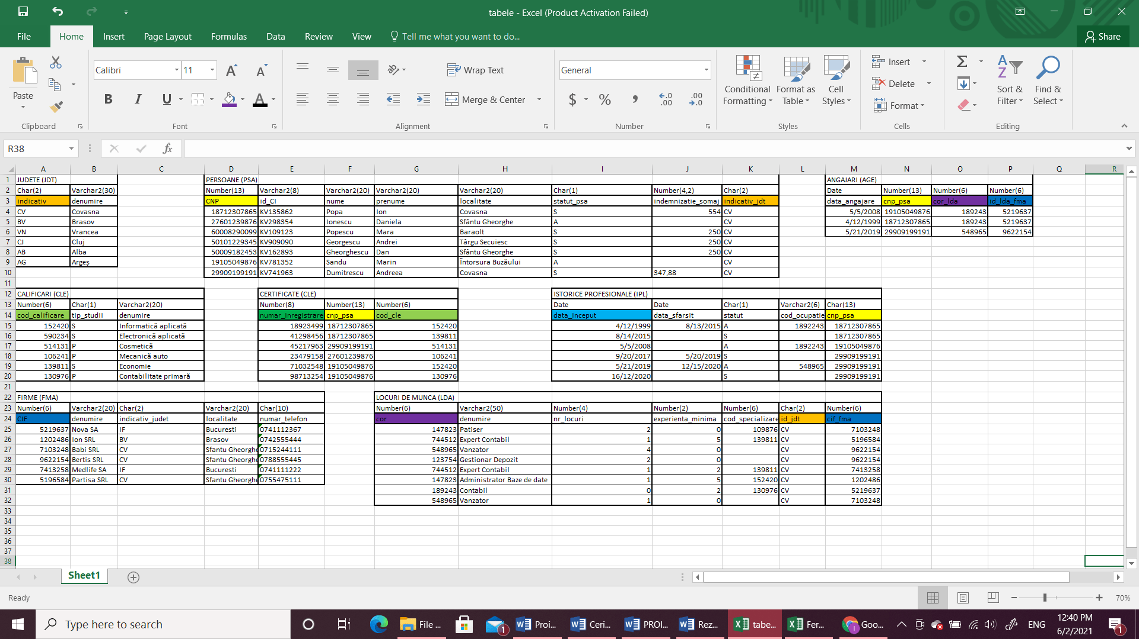

1. **CONSTRÂNGERI**

* PERSOANE (PSA)
* dacă statut_psa este **A**, indemnizatie_somaj este NULL
* ISTORICE PROFESIONALE (IPL)
* data_sfarsit > data_inceput

1. **IMPLEMENTAREA BAZEI DE DATE ÎN OAE**

**Creare tabele**

CREATE TABLE judete(indicativ CHAR(2) PRIMARY KEY, denumire VARCHAR2(30) NOT NULL UNIQUE);

CREATE TABLE calificari(cod_calificare NUMBER(6) PRIMARY KEY, tip_studii CHAR(1) NOT NULL, denumire VARCHAR2(30) NOT NULL);

CREATE TABLE firme(cif NUMBER(6) PRIMARY KEY, denumire VARCHAR2(20) NOT NULL, indicativ_judet CHAR(2) NOT NULL, localitate VARCHAR2(20) NOT NULL, nr_telefon VARCHAR2(10) NOT NULL);

CREATE TABLE persoane(cnp NUMBER(13), id_ci CHAR(8), nume VARCHAR2(20) NOT NULL, prenume VARCHAR2(20) NOT NULL, localitate VARCHAR2(20) NOT NULL, indemnizatie_somaj NUMBER(2), indicativ_jdt CHAR(2),PRIMARY KEY(cnp));

CREATE TABLE istorice(data_inceput DATE, data_sfarsit DATE, statut CHAR(1) NOT NULL, cod_ocupatie NUMBER(6), cnp_psa NUMBER(13), PRIMARY KEY(data_inceput, cnp_psa));

CREATE TABLE locuri_de_munca(cor NUMBER(6), denumire VARCHAR2(20) NOT NULL, nr_locuri NUMBER(3) NOT NULL, experienta_minima NUMBER(2) NOT NULL, cod_specializare NUMBER(6), id_jdt CHAR(2) NOT NULL, cif_fma NUMBER(6) NOT NULL, PRIMARY KEY(cor, cif_fma));

CREATE TABLE certificate(numar_inregistrare NUMBER(8), cnp_psa NUMBER(13), cod_cle NUMBER(6), PRIMARY KEY (numar_inregistrare, cnp_psa, cod_cle));

CREATE TABLE angajari(data_angajare DATE, cnp_psa NUMBER(13), cor_lda NUMBER(6), id_lda_fma NUMBER(6), PRIMARY KEY(cnp_psa, cor_lda, id_lda_fma));

ALTER TABLE persoane ADD FOREIGN KEY (indicativ_jdt) REFERENCES judete(indicativ);

ALTER TABLE certificate ADD FOREIGN KEY (cnp_psa) REFERENCES persoane(cnp);

ALTER TABLE certificate ADD FOREIGN KEY (cod_cle) REFERENCES calificari(cod_calificare);

ALTER TABLE istorice ADD FOREIGN KEY (cnp_psa) REFERENCES persoane(cnp);

ALTER TABLE locuri_de_munca ADD FOREIGN KEY (id_jdt) REFERENCES judete(indicativ);

ALTER TABLE locuri_de_munca ADD FOREIGN KEY (cif_fma) REFERENCES firme(cif);

ALTER TABLE angajari ADD FOREIGN KEY (cnp_psa) REFERENCES persoane(cnp);

ALTER TABLE angajari ADD FOREIGN KEY (cor_lda) REFERENCES locuri_de_munca(cor);

ALTER TABLE angajari ADD FOREIGN KEY (id_lda_fma) REFERENCES firme(cif);

ALTER TABLE certificate ADD FOREIGN KEY(cnp_psa) REFERENCES persoane(cnp);

ALTER TABLE certificate ADD FOREIGN KEY(cod_cle) REFERENCES calificari(cod_calificare);

**Populare tabele**

INSERT INTO judete VALUES('CV','Covasna');

INSERT INTO judete VALUES('BV','Brasov');

INSERT INTO judete VALUES('VN','Vrancea');

INSERT INTO judete VALUES('CJ','Cluj');

INSERT INTO judete VALUES('AB','Alba');

INSERT INTO judete VALUES('AG','Arges');

INSERT INTO persoane(cnp, id_ci, nume, prenume, localitate, indemnizatie_somaj, indicativ_jdt) VALUES('18712307865','KV135862','Popa','Ion','Covasna','55','CV');

INSERT INTO persoane(cnp, id_ci, nume, prenume, localitate, indemnizatie_somaj, indicativ_jdt) VALUES('27601239876','KV298354','Ionescu','Daniela','Sfântu Gheorghe','','CV');

INSERT INTO persoane(cnp, id_ci, nume, prenume, localitate, indemnizatie_somaj, indicativ_jdt) VALUES('60008290099','KV109123','Popescu','Mara','Baraolt','25','CV');

INSERT INTO persoane(cnp, id_ci, nume, prenume, localitate, indemnizatie_somaj, indicativ_jdt) VALUES('50101229345','KV909090','Georgescu','Andrei','Târgu Secuiesc','25','CV');

INSERT INTO persoane(cnp, id_ci, nume, prenume, localitate, indemnizatie_somaj, indicativ_jdt) VALUES('50009182453','KV162893','Gheorghescu','Dan','Sfântu Gheorghe','25','CV');

INSERT INTO persoane(cnp, id_ci, nume, prenume, localitate, indemnizatie_somaj, indicativ_jdt) VALUES('19105049876','KV781352','Sandu','Marin','Întorsura Buzăului','','CV');

INSERT INTO persoane(cnp, id_ci, nume, prenume, localitate, indemnizatie_somaj, indicativ_jdt) VALUES('29909199191','KV741963','Dumitrescu','Andreea','Covasna','34','CV');

INSERT INTO calificari VALUES ('152420','S','Informatica aplicata');

INSERT INTO calificari VALUES ('590234','S','Electronică aplicată');

INSERT INTO calificari VALUES ('514131','P','Cosmetică');

INSERT INTO calificari VALUES ('106241','P','Mecanică auto');

INSERT INTO calificari VALUES ('139811','S','Economie');

INSERT INTO calificari VALUES ('130976','P','Contabilitate primară');

INSERT INTO firme VALUES ('521963','Nova SA','IF','Bucuresti','0741112367');

INSERT INTO firme VALUES ('120248','Ion SRL','BV','Brasov','0742555444');

INSERT INTO firme VALUES ('710324','Babi SRL','CV','Sfantu Gheorghe','0715244111');

INSERT INTO firme VALUES ('962215','Bertis SRL','CV','Sfantu Gheorghe','0788555445');

INSERT INTO firme VALUES ('741325','Medlife SA','IF','Bucuresti','0741111222');

INSERT INTO firme VALUES ('519658','Partisa SRL','CV','Sfantu Gheorghe','0755475111');

INSERT INTO certificate VALUES ('18923499','18712307865','152420');

INSERT INTO certificate VALUES ('41298456','18712307865','139811');

INSERT INTO certificate VALUES ('45217963','29909199191','514131');

INSERT INTO certificate VALUES ('23479158','27601239876','106241');

INSERT INTO certificate VALUES ('71032548','19105049876','152420');

INSERT INTO certificate VALUES ('98713254','19105049876','130976');

INSERT INTO istorice VALUES (TO_DATE('04/12/1999','MM/DD/YYYY'),TO_DATE('08/13/2015','MM/DD/YYYY'),'A','189224','18712307865');

INSERT INTO istorice VALUES (TO_DATE('08/14/2015','MM/DD/YYYY'),'','S','','18712307865');

INSERT INTO istorice VALUES (TO_DATE('05/05/2008','MM/DD/YYYY'),'','A','189224','19105049876');

INSERT INTO istorice VALUES (TO_DATE('09/20/2017','MM/DD/YYYY'),TO_DATE('05/20/2019','MM/DD/YYYY'),'S','','29909199191');

INSERT INTO istorice VALUES (TO_DATE('05/21/2019','MM/DD/YYYY'),TO_DATE('12/15/2020','MM/DD/YYYY'),'A','548965','29909199191');

INSERT INTO istorice VALUES (TO_DATE('12/16/2020','MM/DD/YYYY'),'','S','','29909199191');

INSERT INTO locuri_de_munca VALUES ('147823','Patiser','2','0','109876','CV','710324');

INSERT INTO locuri_de_munca VALUES ('744512','Expert Contabil','1','5','139811','CV','519658');

INSERT INTO locuri_de_munca VALUES ('548965','Vanzator','4','0','','CV','1202486');

INSERT INTO locuri_de_munca VALUES ('123754','Gestionar Depozit','2','0','','CV','962215');

INSERT INTO locuri_de_munca VALUES ('744512','Expert Contabil','1','2','139811','CV','741325');

INSERT INTO locuri_de_munca VALUES ('147823','Administrator BD','1','5','152420','CV','120248');

INSERT INTO locuri_de_munca VALUES ('189243','Contabil','0','2','130976','CV','521963');

INSERT INTO locuri_de_munca VALUES ('548965','Vanzator','1','0','','CV','710324');

INSERT INTO angajari VALUES (TO_DATE('05/05/2008','MM/DD/YYYY'),'19105049876','189243','521963');

INSERT INTO angajari VALUES (TO_DATE('04/12/1999','MM/DD/YYYY'),'18712307865','189243','521963');

INSERT INTO angajari VALUES (TO_DATE('05/21/2019','MM/DD/YYYY'),'29909199191','548965','962215');

JUDETE FIRME

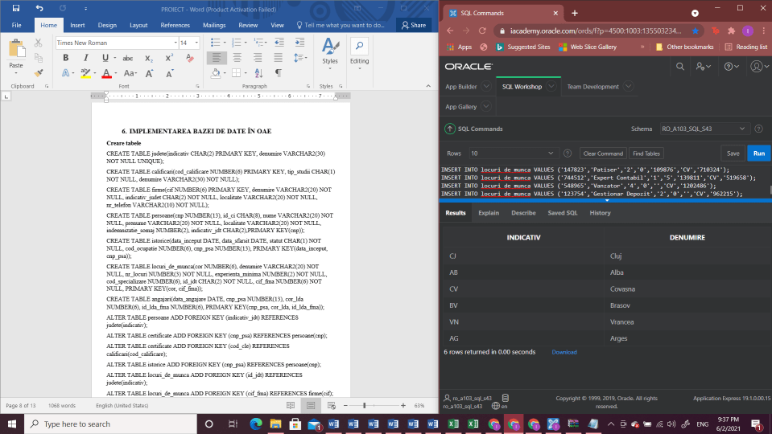 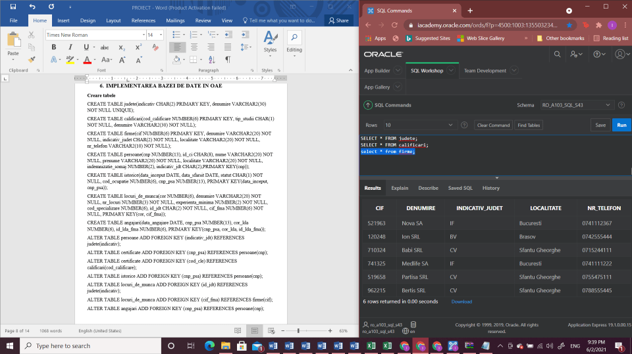

CALIFICARI ISTORICE

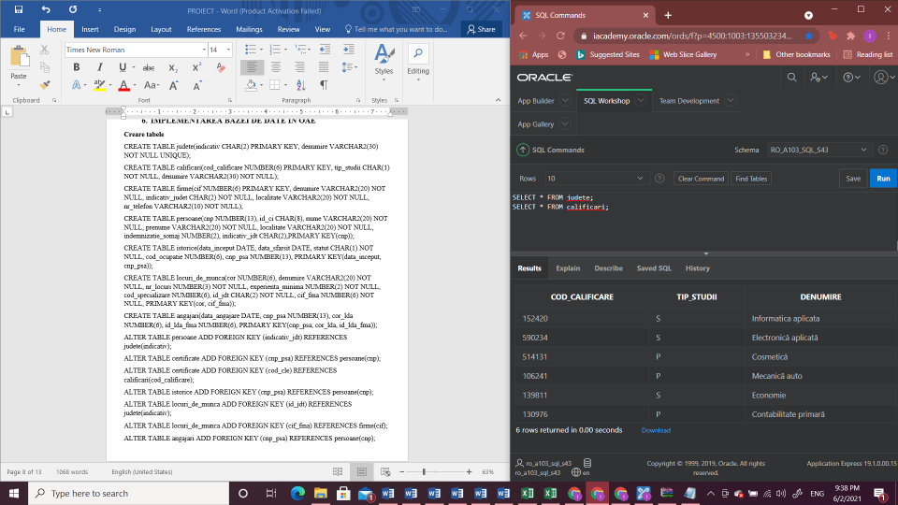 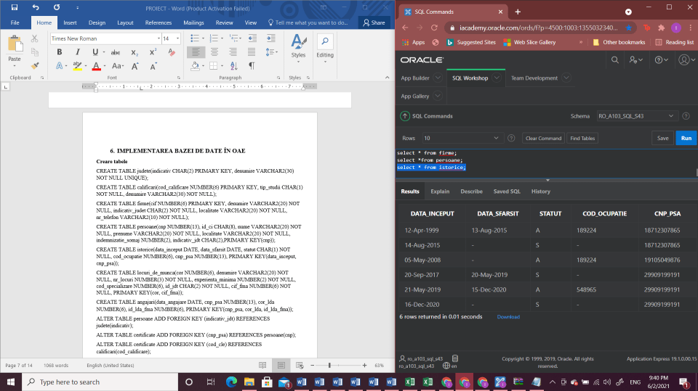

PERSOANE

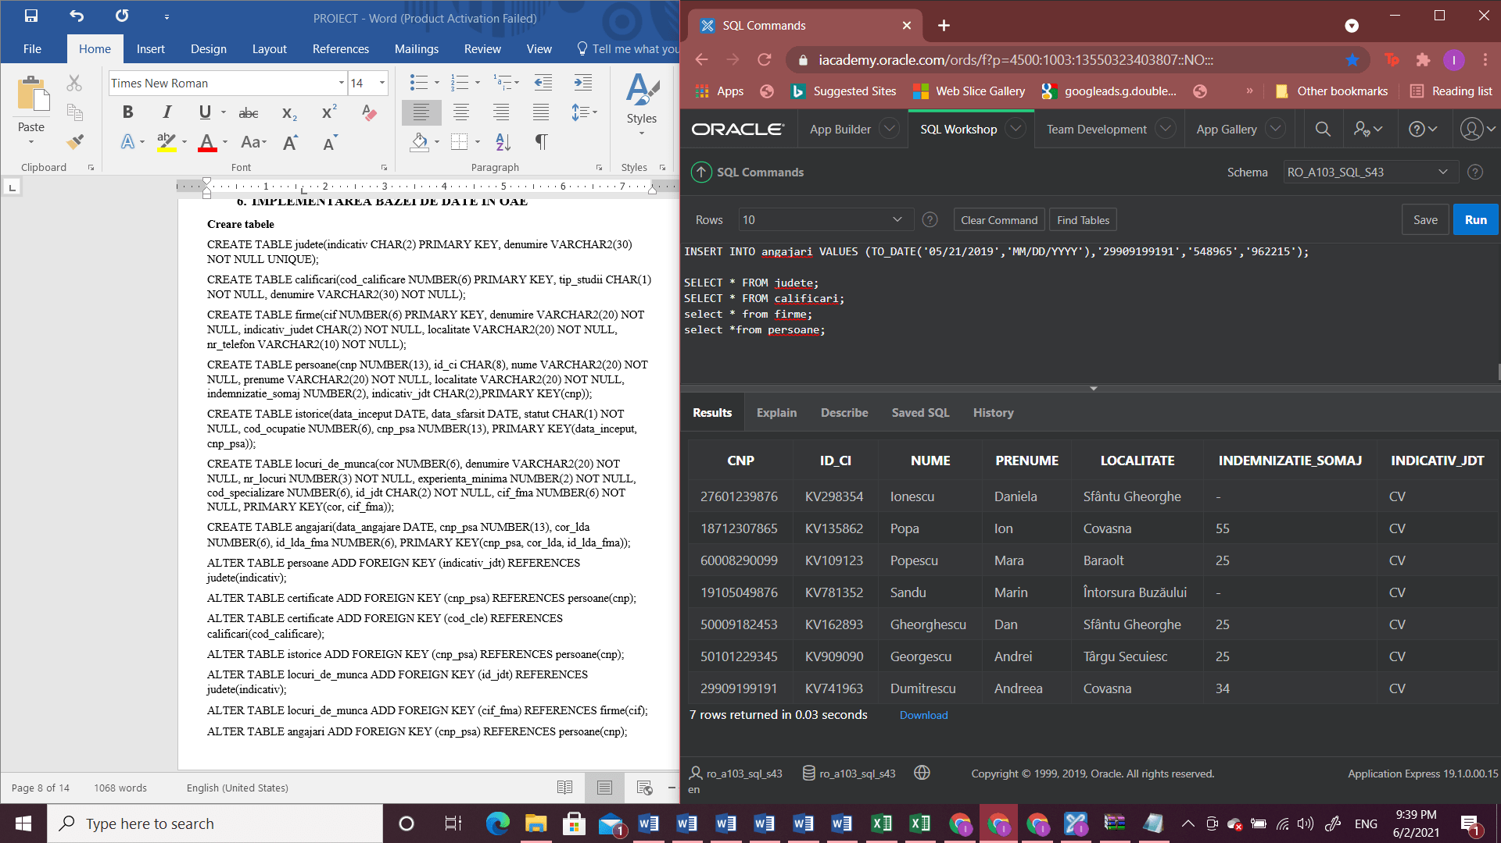

ANGAJARI

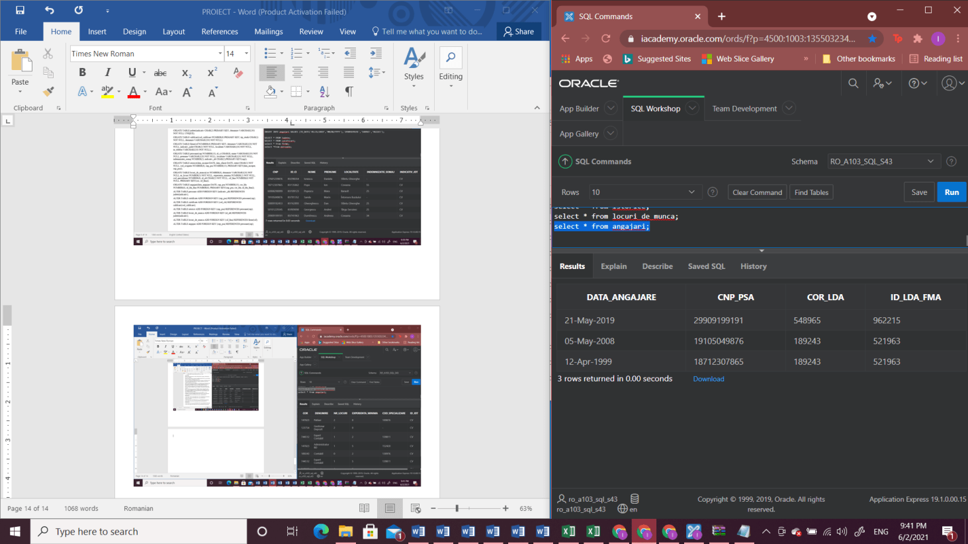

LOCURI_DE_MUNCA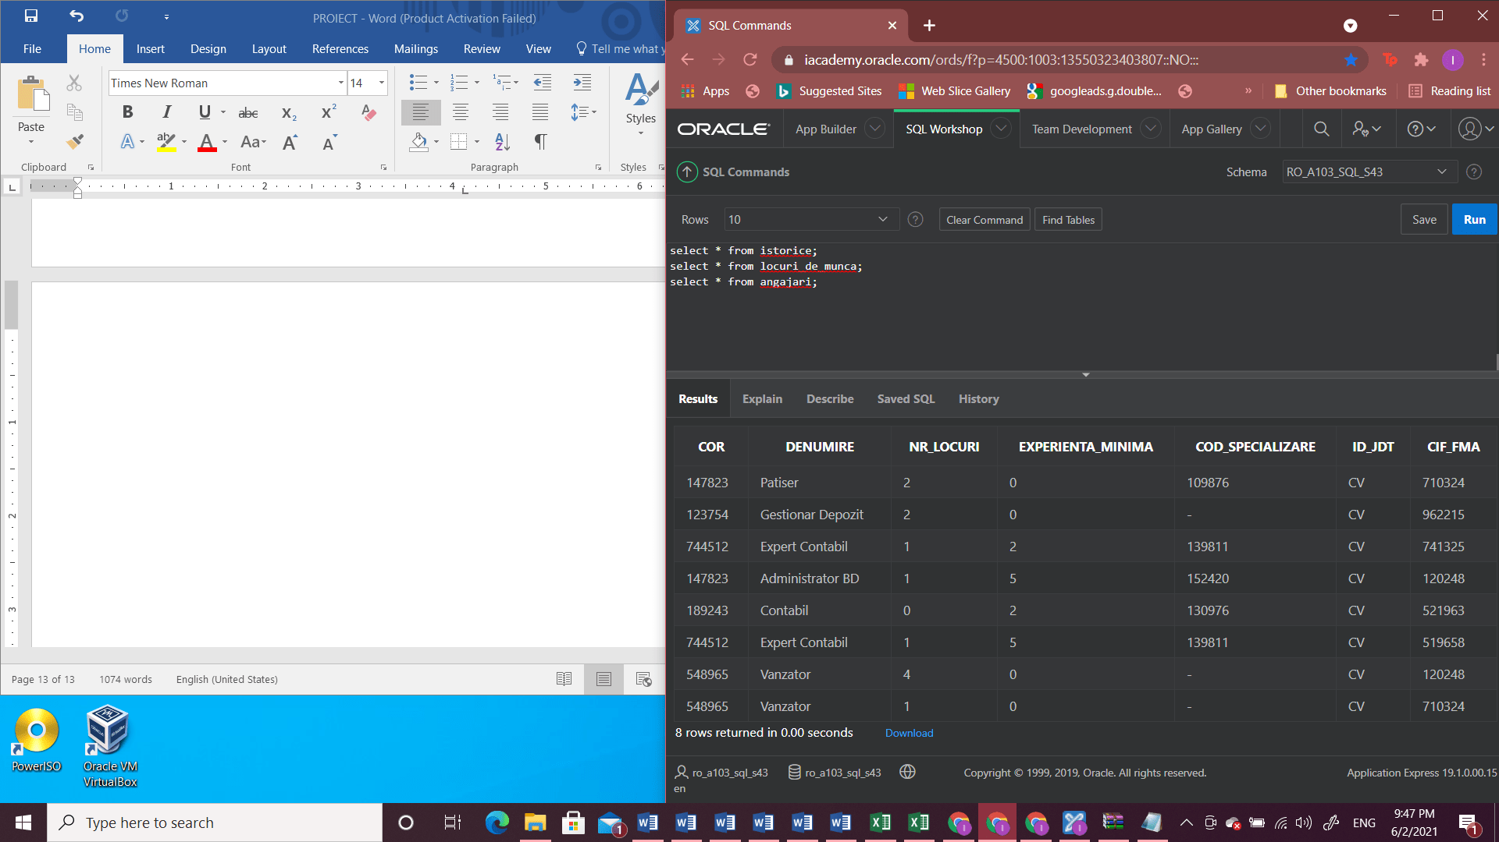

CERTIFICATE

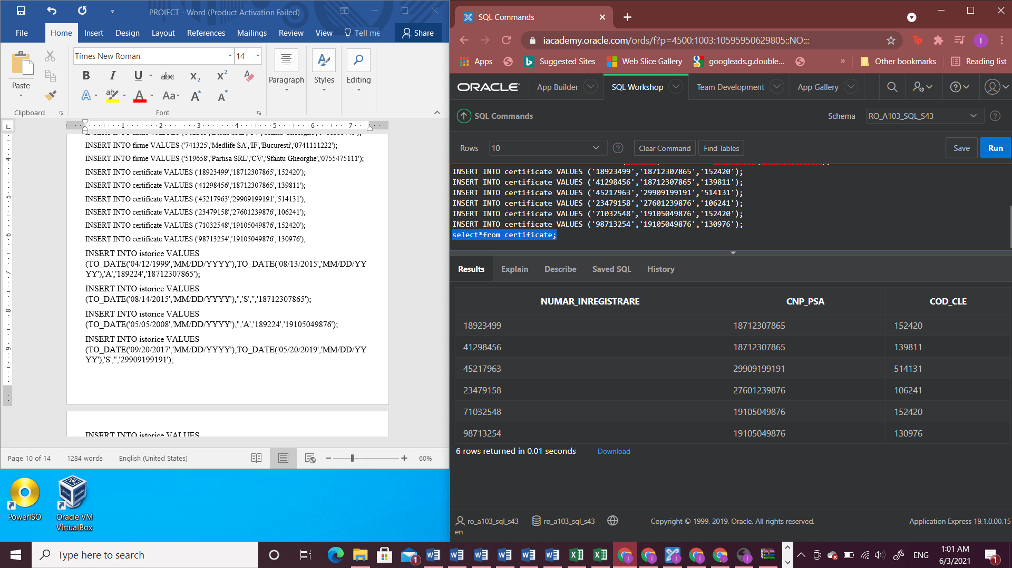

**Modificări de conținut**

1. Persoana cu cnp-ul 29909199191 și-a schimbat cartea de identitate.

UPDATE persoane SET id_ci='KV128390' WHERE cnp='29909199191';



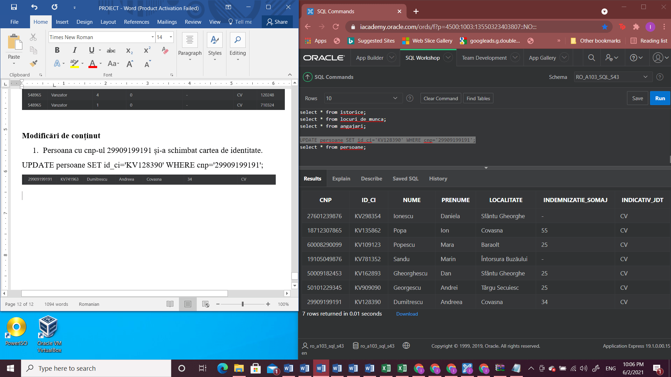

1. Un post de Patiser de la frima Babi SRL a fost ocupat de catre persoana cu cnp-ul 29909199191.

UPDATE locuri_de_munca SET nr_locuri=nr_locuri-1 WHERE cor='147823' AND cif_fma='710324';



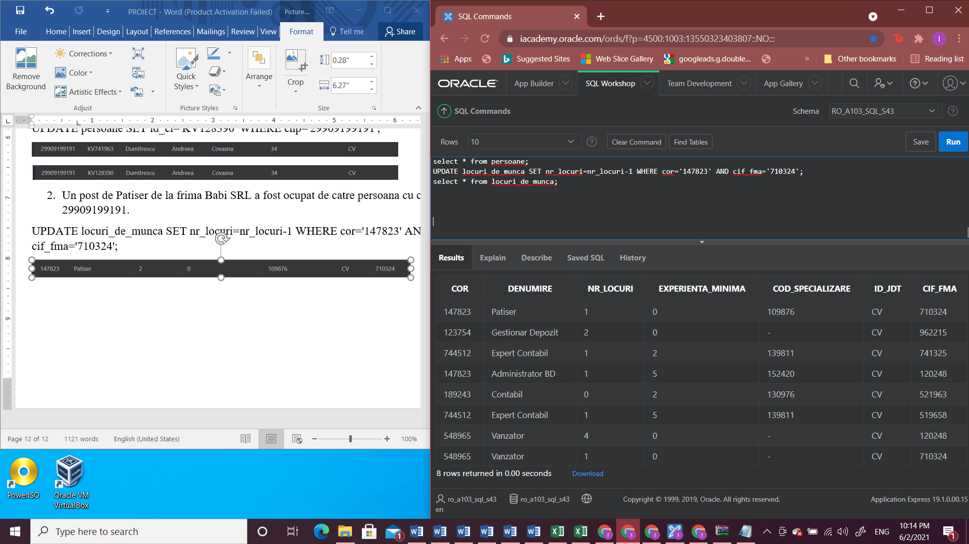

UPDATE persoane SET indemnizatie_somaj='' WHERE cnp='29909199191'; 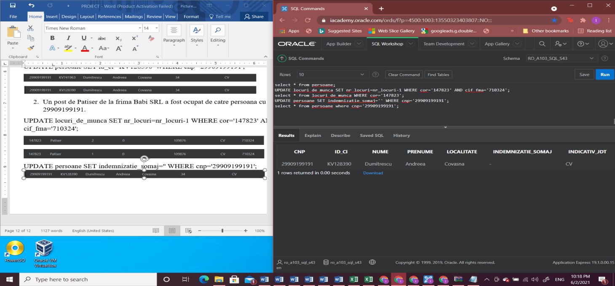

**Interogări**

1. Să se calculeze suma anuală totală cheltuită cu indemnizațiile de șomeri.

SELECT SUM(indemnizatie_somaj)*12 AS "SUMA ANUALA" FROM persoane;

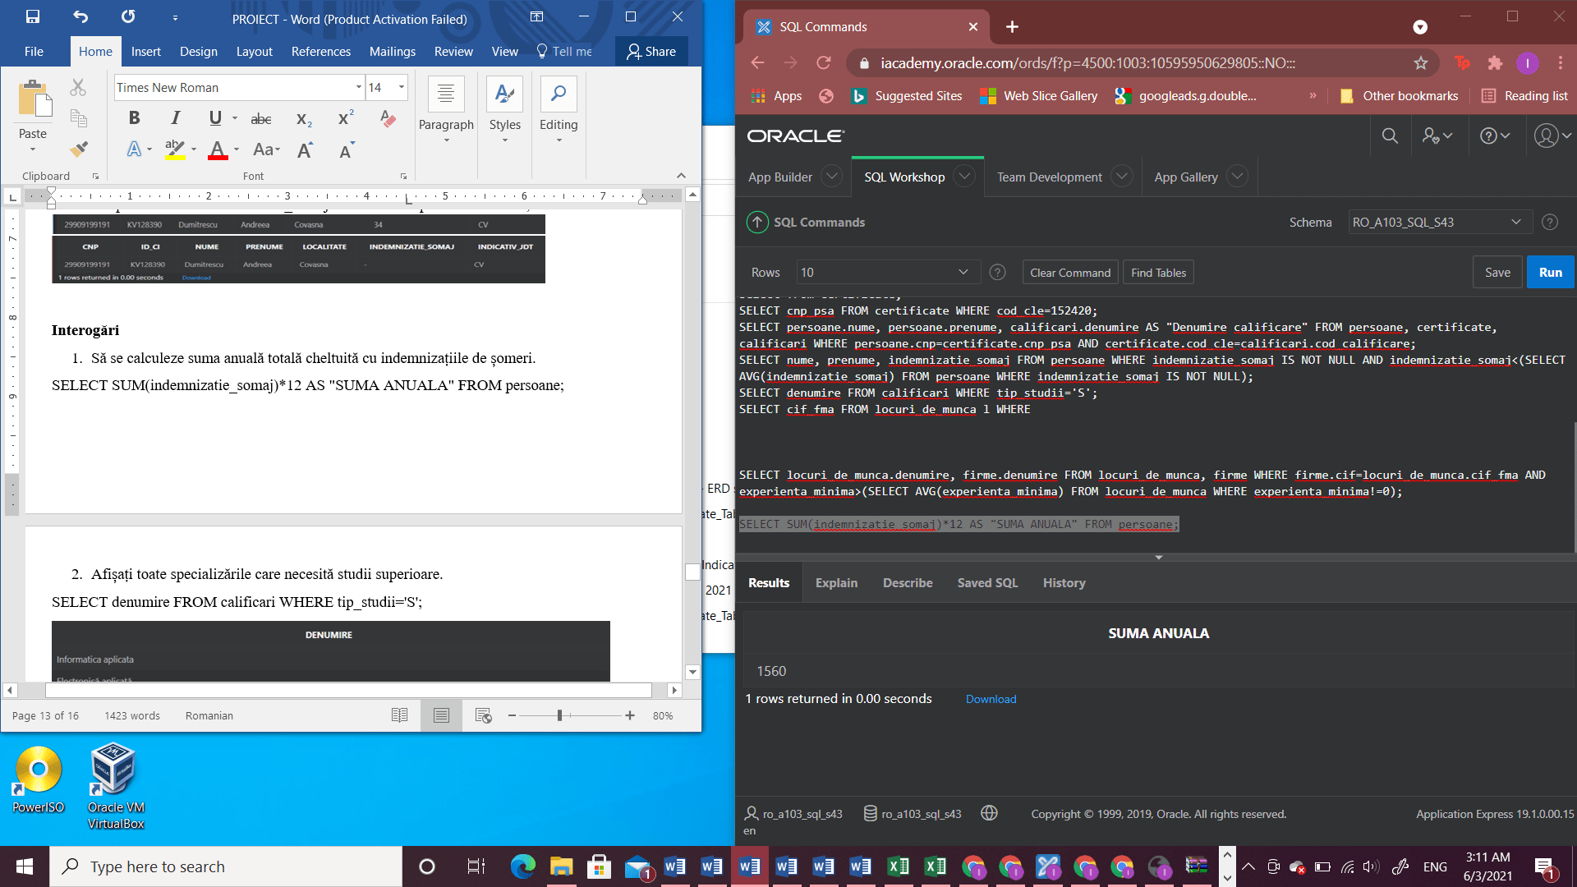

1. Afișați toate specializările care necesită studii superioare.

SELECT denumire FROM calificari WHERE tip_studii='S';

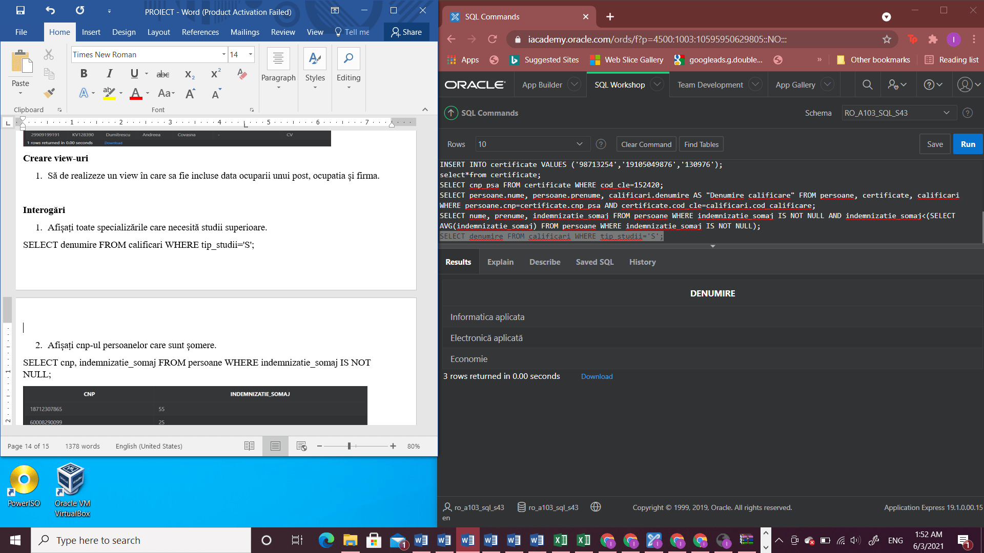

1. Afișați numărul total de locuri de muncă disponibile.

SELECT SUM(nr_locuri) FROM locuri_de_munca;

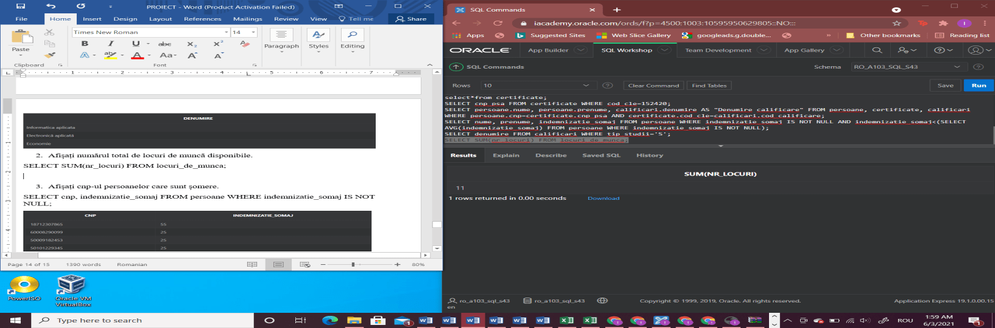

1. Afișați cnp-ul persoanelor care sunt șomere.

SELECT cnp, indemnizatie_somaj FROM persoane WHERE indemnizatie_somaj IS NOT NULL;

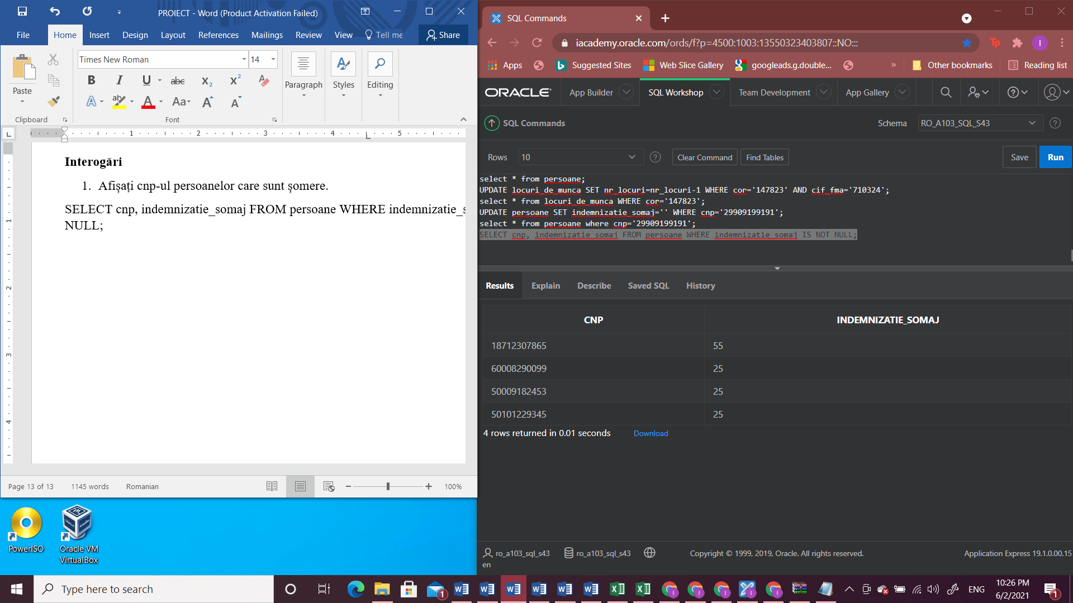

1. Afișați numele, prenumele și cnp-ul somerilor în ordine alfabetică în funcție de nume.

SELECT nume, prenume, cnp FROM persoane WHERE indemnizatie_somaj IS NULL ORDER BY nume;

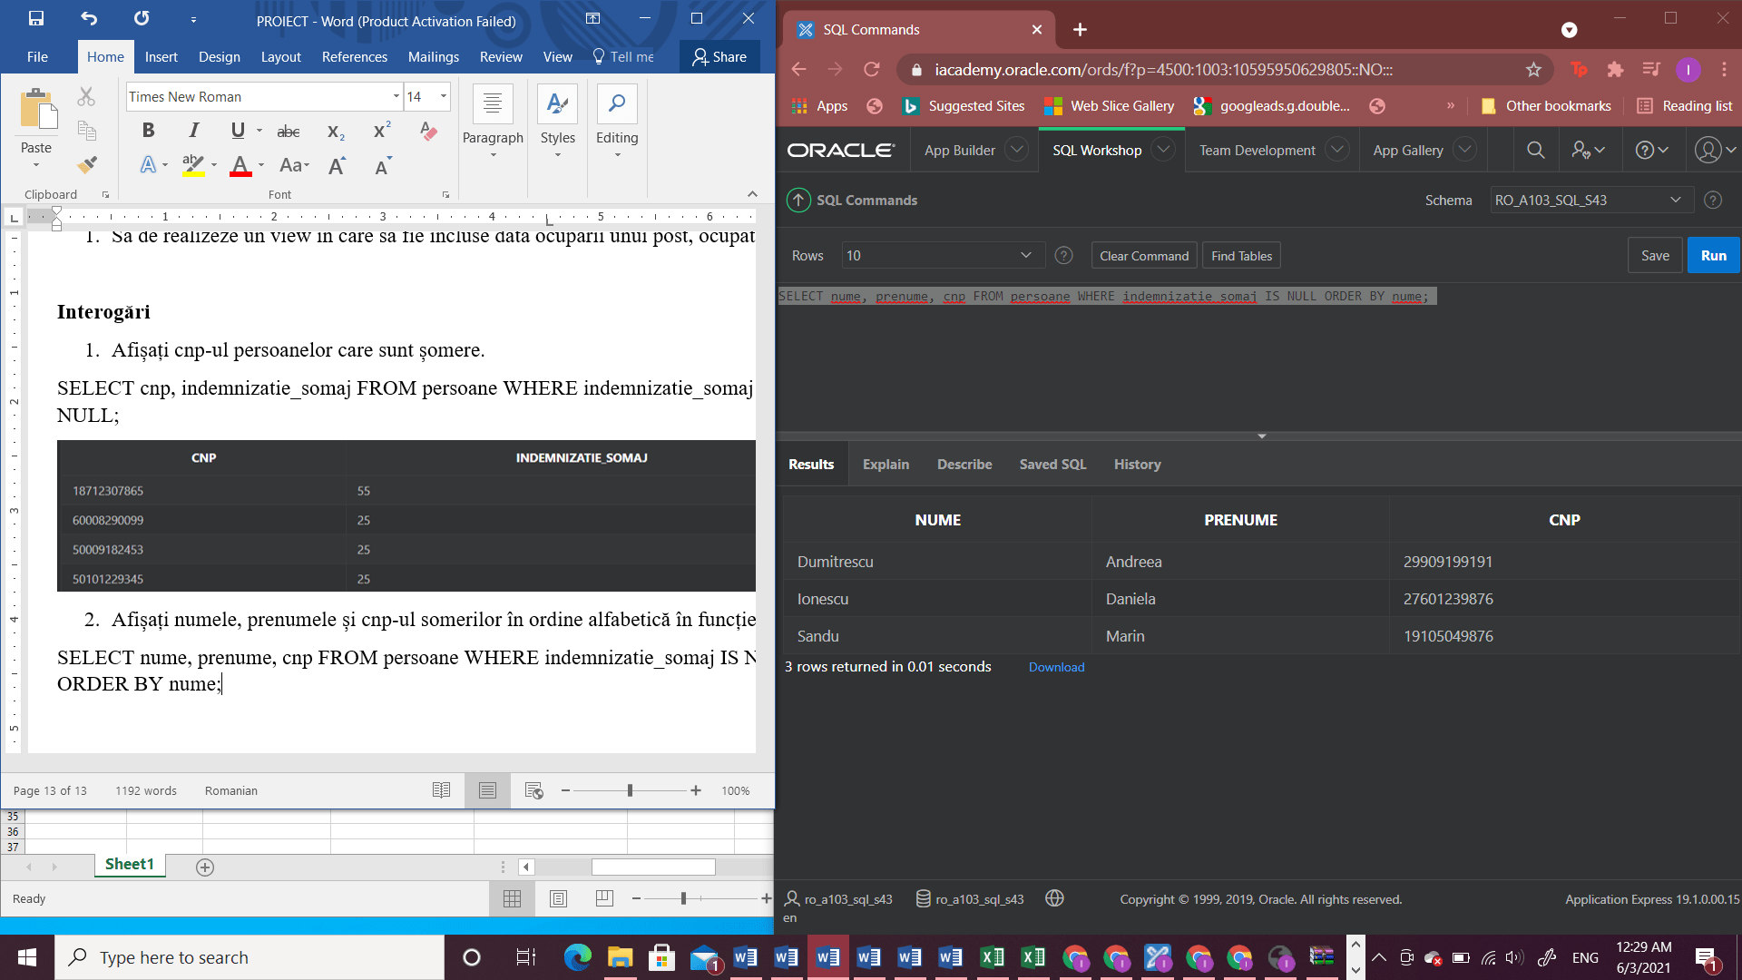

1. Afișați numele și prenumele tuturor șomerilor, precum si indemnizatia lor anuala.

SELECT nume, prenume, indemnizatie_somaj*12 AS indemnizatie_anuala FROM persoane WHERE indemnizatie_somaj IS NOT NULL;

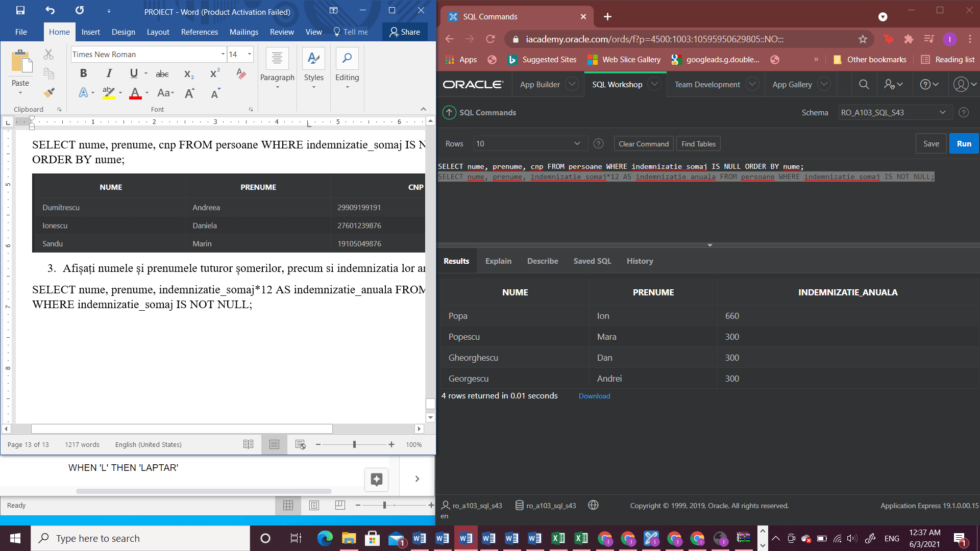

1. Afișați cnp-ul persoanelor care sunt specializate in informatica aplicata.

SELECT cnp_psa FROM certificate WHERE cod_cle=152420;

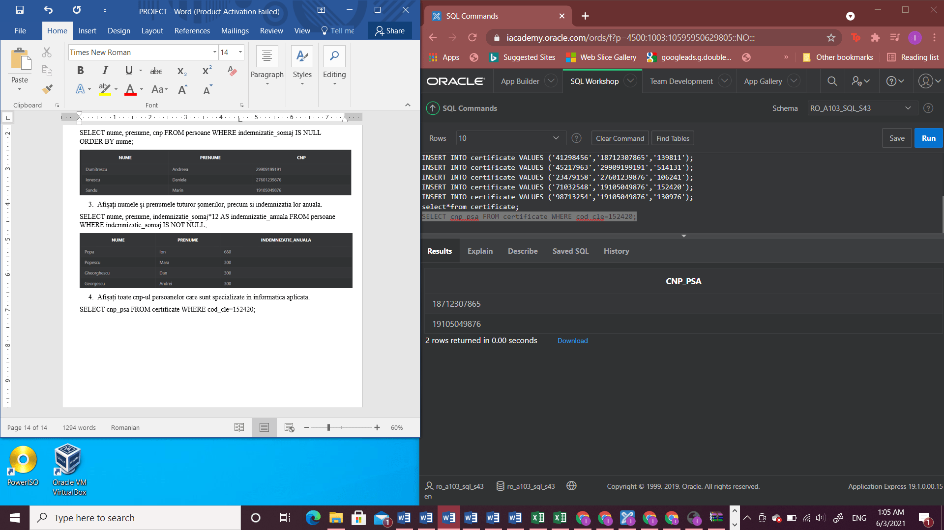

1. Afișați numele și prenumele fiecarei persoane care este calificată, precum și denumirea calificărilor sale.

SELECT persoane.nume, persoane.prenume, calificari.denumire AS "Denumire calificare" FROM persoane, certificate, calificari WHERE persoane.cnp=certificate.cnp_psa AND certificate.cod_cle=calificari.cod_calificare;

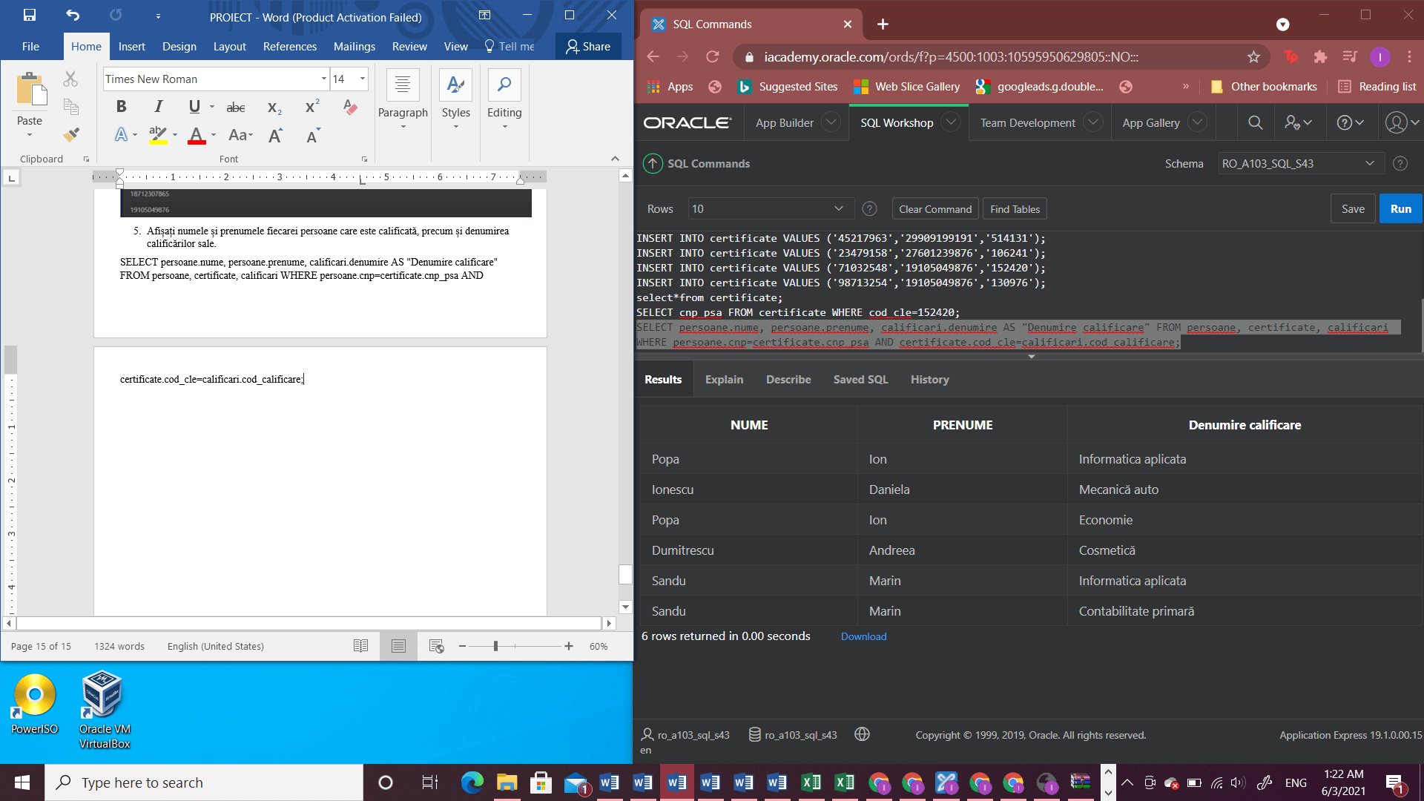

1. Afișați denumirea ocupației pe care o are persoana cu cnp-ul 19105049876 acum.

SELECT persoane.nume, persoane.prenume, locuri_de_munca.denumire AS "Denumire Ocupatie" FROM persoane,locuri_de_munca, angajari WHERE locuri_de_munca.cor=angajari.cor_lda AND angajari.cnp_psa='19105049876' AND persoane.cnp='19105049876';

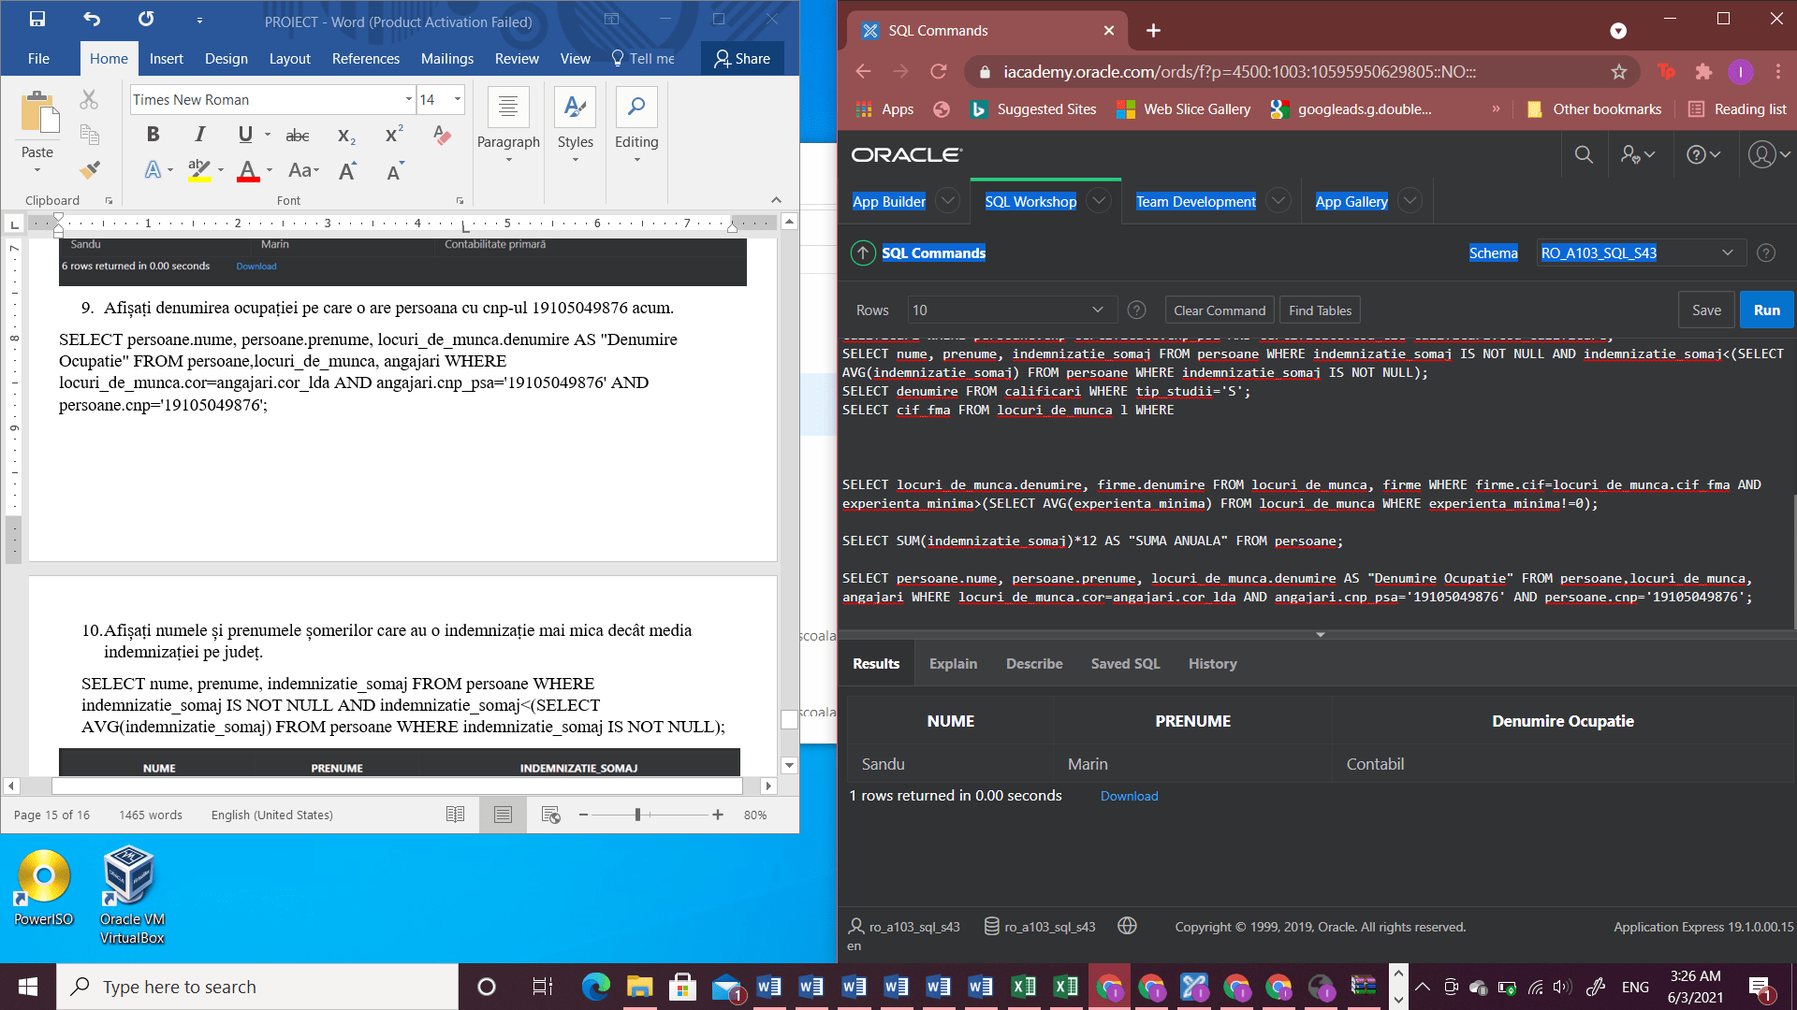

1. Afișați numele și prenumele șomerilor care au o indemnizație mai mica decât media indemnizației pe județ.

SELECT nume, prenume, indemnizatie_somaj FROM persoane WHERE indemnizatie_somaj IS NOT NULL AND indemnizatie_somaj<(SELECT AVG(indemnizatie_somaj) FROM persoane WHERE indemnizatie_somaj IS NOT NULL);

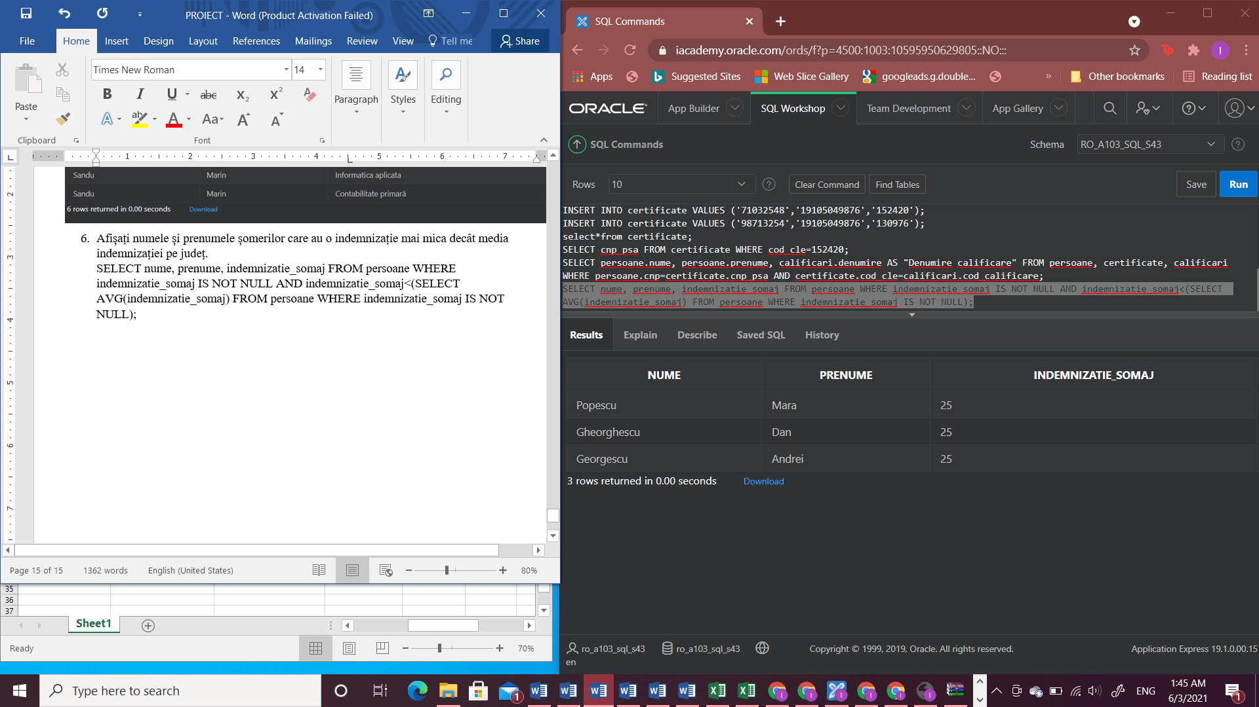

1. Sa se afișeze denumirile locurilor de muncă și firmele de care aparțin care cer o experiență mai mare decât media.

SELECT locuri_de_munca.denumire, firme.denumire FROM locuri_de_munca, firme WHERE firme.cif=locuri_de_munca.cif_fma AND experienta_minima>(SELECT AVG(experienta_minima) FROM locuri_de_munca WHERE experienta_minima!=0);

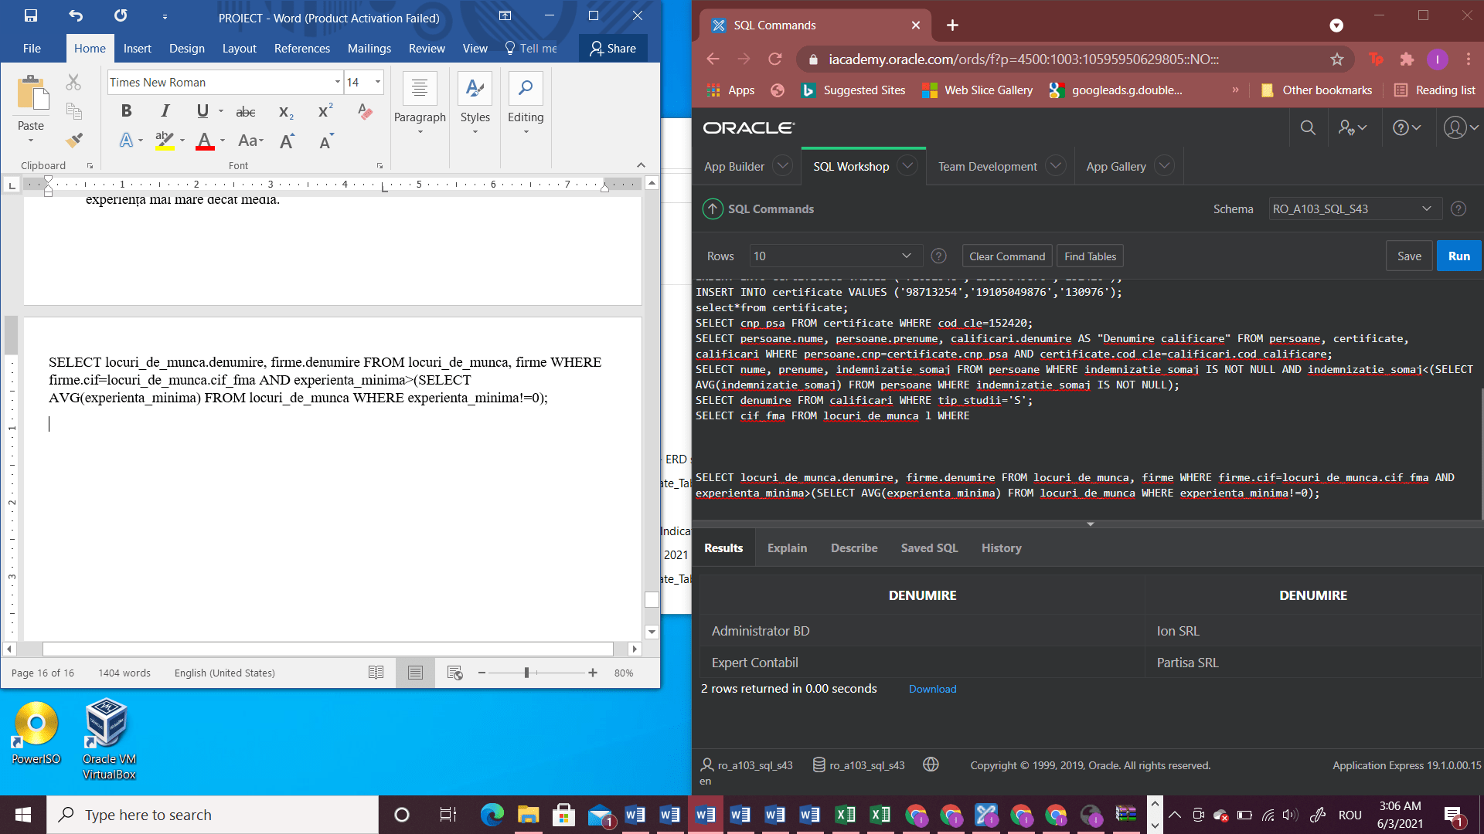

1. Se caută o persoană cu calificarea de cosmetică.

SELECT persoane.cnp, persoane.nume, persoane.prenume FROM persoane, certificate, calificari WHere certificate.cnp_psa=persoane.cnp AND calificari.cod_calificare=certificate.cod_cle AND calificari.denumire='Cosmetică';

